### 虚拟域名

1. 修改host文件

host文件地址: C:\Windows\System32\drivers\etc\host (默认隐藏)

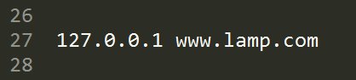

1. 修改httpd.conf文件

文件地址: C:\wamp\bin\apache\apache2.4.18\conf\httpd.conf

搜索vhost, 如下内容

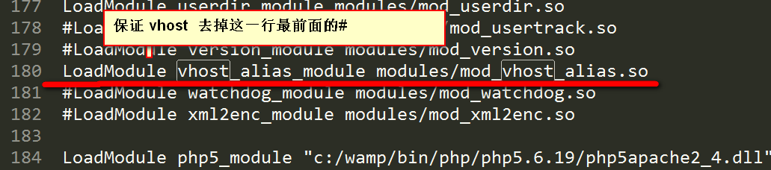

1. 修改httpd-vhosts.conf文件

文件地址: C:\wamp\bin\apache\apache2.4.18\conf\extra\httpd-vhosts.conf

